Ежегодный отчет о результатах деятельности
муниципальной инновационной площадки
«Развитие познавательной активности, креативного мышления воспитанников дошкольного образовательного учреждения средствами современных игровых учебно-методических комплексов.
Образовательная робототехника»
за 2018/2019 учебный год

МДОУ «Детский сад № 93»

- Общая информация

  - Участники проекта (внутри учреждения)

№ п/п | ФИО участника | Должность,  квалификационная категория | Функции при реализации проекта
1. | Прокуророва Светлана Евгеньевна | заведующий, высшая | Обеспечивает и регулирует финансовую, правовую и управленческую деятельность, материально-техническое обеспечение проекта. Координирует деятельность участников проекта, осуществляет контрольную функцию в ходе реализации проекта, участвует в разработке проектов методических мероприятий для педагогических работников МСО, осуществляет аналитическую деятельность по мониторингу эффективности реализации инновационной деятельности
2. | Виноградова Елена Михайловна | старший воспитатель, первая | Обеспечивает методическое, информационное сопровождение проекта, участвует в обсуждении и разработке проектов открытых мероприятий на базе ДОУ. Участвует в разработке презентаций методических материалов, дополнительных общеразвивающих программ
3. | Макшева Елена Викторовна | старший воспитатель, высшая | Осуществляет, в составе проектной группы, разработку проекта, открытых методических мероприятий по реализации проекта, проводит методические мероприятия, планирует и организует аналитическую деятельность. Осуществляет планирование мероприятий по реализации проекта, информационное и кадровое обеспечение проекта, контроль соблюдения временных рамок проекта, методическую поддержку, участвует в обсуждении вопросов по трансляции опыта и продвижению продукта проектной группы. Обеспечивает систематизацию методических материалов по итогам работы проектной группы, подготовку материалов к издательской деятельности.
4. | Петринко Надежда Александровна | воспитатель, высшая | Обеспечивает методическое, информационное сопровождение проекта, участвует в обсуждении и разработке проектов открытых мероприятий на базе ДОУ, разработке дополнительных общеразвивающих образовательных программ, организации и проведении образовательной деятельности с детьми
5. | Сивова Мария Александровна | воспитатель, первая | Обеспечивает методическое, информационное сопровождение проекта, участвует в обсуждении и разработке проектов открытых мероприятий на базе ДОУ. Участвует в разработке презентаций методических материалов, организации и проведении образовательной деятельности с детьми, разработке дополнительных общеразвивающих образовательных программ
6. | Куликова Яна Юрьевна | воспитатель, первая | Обеспечивает методическое, информационное сопровождение проекта, участвует в обсуждении и разработке проектов открытых мероприятий на базе ДОУ. Участвует в разработке презентаций методических материалов, организации и проведении образовательной деятельности с детьми, разработке дополнительных общеразвивающих образовательных программ
7. | Маршева Наталья Валерьевна | воспитатель, первая | Обеспечивает методическое, информационное сопровождение проекта, участвует в обсуждении и разработке проектов открытых мероприятий на базе ДОУ. Участвует в разработке презентаций методических материалов, организации и проведении образовательной деятельности с детьми, разработке дополнительных общеразвивающих образовательных программ
8. | Клягина Анастисия Александровна | воспитатель, первая | Обеспечивает методическое, информационное сопровождение проекта, участвует в обсуждении и разработке проектов открытых мероприятий на базе ДОУ. Участвует в разработке презентаций методических материалов, организации и проведении образовательной деятельности с детьми, разработке дополнительных общеразвивающих образовательных программ
9. | Шиц Юлия Евгеньевна | воспитатель, первая | Обеспечивает методическое, информационное сопровождение проекта, участвует в обсуждении и разработке проектов открытых мероприятий на базе ДОУ. Участвует в разработке презентаций методических материалов, организации и проведении образовательной деятельности с детьми, разработке дополнительных общеразвивающих образовательных программ
10. | Белова Марина Викторовна | воспитатель, первая | Обеспечивает методическое, информационное сопровождение проекта, участвует в обсуждении и разработке проектов открытых мероприятий на базе ДОУ. Участвует в разработке презентаций методических материалов, организации и проведении образовательной деятельности с детьми, разработке дополнительных общеразвивающих образовательных программ

Участники проекта (сетевое взаимодействие, при наличии): МДОУ «Детский сад № 2», МДОУ «Детский сад № 15», МДОУ «Детский сад № 107».
Описание этапа инновационной деятельности (2018/2019 учебный год)
2.1. Цели/задачи/достижения

Инновационная идея проекта выражается в оптимизации, структурировании новых форм, моделей, технологий образовательной деятельности; в изменении подходов к организации конструктивной, познавательно-исследовательской, экспериментальной деятельности детей, а именно – внедрению в образовательный процесс современных комплексов игрового оборудования на основе образовательных технологий нового поколения, что, в свою очередь, побудит детей решать разнообразные познавательно-продуктивные, логические, эвристические и манипулятивно - конструкторские проблемы. Важно получение ребенком нового опыта понимания окружающего мира, создающего особенный тип мышления – исследовательский, творческий, креативный, инженерный, научно-технический.
Стратегическая цель – создание условий для модернизации образовательной системы ДОУ, направленной на повышение качества предоставляемых образовательных услуг через создание комплекса социальных, управленческих и организационно-методических условий устойчивого развития и внедрения в практическую деятельность образовательной робототехники и STEM-технологий для личностного, психического научно-технического, креативного развития воспитанников, их социальной адаптации и жизненного самоопределения.
Тактическая цель – обеспечение оптимизации образовательной деятельности и воспитательной системы на основе внедрения в практическую деятельность ДОУ комплекса инструктивно-методических, управленческих и технологических решений, инновационных разработок в области научно- технического творчества детей дошкольного возраста средствами современного игрового оборудования через создание условий для технических, проектно-исследовательских, конструктивно-модельных познаний, содействие популяризации научных знаний, поддержку научно-технического, креативного творчества.

№ п/п | Цели и задачи этапа деятельности | Основное содержание деятельности (проведенные мероприятия) | Планируемые  результаты | Достигнутые результаты/Достижения
1-й этап – подготовительный, аналитический
1. | 1.Изучить нормативные документы, систематизировать имеющийся опыт работы по теме проекта.  2.Разработать проекты методических мероприятий для педагогических работников МСО.  3.Проанализировать инструктивно-методический материал по данной теме. | 1.1.Изучение нормативно-правовых документов, опыта работы, подготовка методических материалов к реализации проекта. | Изучены нормативно-правовые документы, опыт работы. | Составлена информационно-аналитическая справка, представлены методические материалы по реализации проекта
2. | Определить стратегию развития проекта в 2018-2019 учебном году | 2. Заседания проектной группы ДОУ: круглый стол «Планирование работы МИП в 2018-2019 учебном году: формы сотрудничества, тематика, распределение полномочий всех участников команды» | Распределены полномочия каждого участника внутренней структуры МИП | Представлен план работы проектной группы на учебный год.
3. | Проанализировать современные развивающие образовательные технологии нового поколения (образовательная робототехника), учебно-методические комплексы в дошкольном образовании: актуальность, форматы использования, педагогический потенциал». Презентация проекта МИП. | Заседания проектной группы: работа в режиме совместного проектирования | Представлен анализ современных УМК нового поколения, варианты использования | Представлены образовательные технологии нового поколения, структурирование РППС, систематизированы инструктивно-методические материалы
4. | Представить форматы и возможности  STEM-технологии в дошкольном образовании – новые приоритеты и возможности в образовательной деятельности с воспитанниками»  Подготовка промежуточного отчета о работе проектной группы | Заседания проектной группы: работа в режиме совместного проектирования | Представлена модель системы работы ДОУ в рамках реализации STEM-технологии в дошкольном образовании – новые приоритеты и возможности в образовательной деятельности с воспитанниками» | Систематизированы инструктивно-методические материалы. Представлены STEM (STRIM) технологии, форматы использования в образовательном пространстве МДОУ. Материалы для формирования промежуточного отчета работы группы.
5. | Представить модель реализации образовательной робототехники в ДОУ: форматы, комплекты, варианты программного обеспечения | Заседания проектной группы: работа в режиме совместного проектирования | Представлены модели реализации образовательной робототехники в ДОУ, варианты конструкторов. | Систематизированы инструктивно-методические материалы. Структура, паспорт РППС, выставка УМК нового поколения, представлена общая концепция технологии, форматы использования в МДОУ. Презентация промежуточных результатов работы группы
6. | Представить варианты  программно-методического обеспечения в учебно-методическом комплексе «Робототехника»». | Заседания проектной группы:  работа в режиме совместного проектирования | Представлены варианты  программно-методического обеспечения в учебно-методическом комплексе «Робототехника». модели, структура, содержание | Презентация опыта работы, систематизация практических материалов.  Проект дополнительной общеразвивающей образовательной программы
7. | Представить программно-методическое обеспечение в учебно-методическом комплексе STEM.  Подготовить проект семинара-практикума для педагогических работников МСО | Заседания проектной группы:  круглый стол  подготовка методических материалов | Представлен проект семинара-практикума, Представлены варианты  программно-методического обеспечения в учебно-методическом комплексе STEM, модели, структура, содержание | Представлен опыт работы проектных команд
8. | Подготовить информационный материал по итогам работы МИП для формирования аналитического отчета.  Определить стратегию дальнейшего развития и практического применения для МСО проекта МИП.  Подготовить материалы по итогам работы в 2018-2019 учебном году к издательской деятельности | Заседания проектной группы:  круглый стол по подготовке к итоговому мероприятию МИП, формирование отчетных материалов. | Аналитический отчет о деятельности МИП в учебном году | Описание опыта работы проектной группы, подведение итогов работы, оформление материалов, аналитический отчет о деятельности, формирование продукта по итогам учебного года, обозначение дальнейших перспектив работы.
2-й этап - реализационный, аналитический.
Мероприятия для управленческих команд ДОО МСО
 | «Современная развивающая предметно-пространственная среда ДОУ: территория для развития инженерного, креативного, технического мышления, навыков конструирования, моделирования программирования и эффективного использования кибернетических систем» | Семинар-практикум для управленческих команд МДОУ  30.04.2019. | МДОУ  «Детский сад № 93»  (совместно с МДОУ №№ 2,15,107) | Представлены результаты реализации проекта МИП, обозначены перспективы развития на 2019-2020 учебный год.  Презентация продукции компании «Школьный проект, WAWATA, STEM.  Представлен опыт работы МДОУ –участников МИП.

Если в проект вносились изменения, необходимо указать какие и причину внесения коррективов? Существенных изменений и корректировок при реализации проектной деятельности не было.
2.2. Условия, созданные для достижения результатов инновационного проекта/этапа инновационной деятельности ресурсное обеспечение проекта (кадровые – внутренняя структура МИП, работа управленческих команд в проекте-совместное проектирование), материально-технические, информационные ресурсы), нормативно – правовая база, сотрудничество с социальными партнерами –компаниями по изготовлению и распространению современных развивающих УМК.
2.3. Трудности и проблемы, с которыми столкнулись при реализации инновационного проекта Дефицит времени.

- Описание результатов инновационной деятельности

3.1. Достигнутые результаты и эффекты инновационного проекта:
Интегративные результаты реализации проекта:
- формирование компетенций руководящих и педагогических работников МСО по вопросам внедрения в образовательное пространство ДОУ эффективных современных развивающих УМК (образовательная робототехника, STEM);
- представлены модели внедрения УМК, структура, содержательный компонент;
- созданы условия для повышения профессиональной компетентности педагогов.
Практические результаты:
- проектная деятельность команд ДОУ – участников инновационной площадки по разработке и внедрению собственных моделей, проектов УМК в практическую деятельность;
- сетевое взаимодействие МДОУ города через интерактивные формы проектной деятельности;
- трансляция опыта работы МДОУ – участников МИП через итоговый семинар-практикум для педагогических и руководящих работников МСО;
- привлечение в инновационную инфраструктуру МСО дошкольные образовательные учреждения;
- представлены некоторые локальные нормативные акты в ходе реализации инновационной деятельности (договор о сетевом взаимодействии, Положение о рабочей группе в проекте);
Итоговый продукт
-проекты дополнительных развивающих образовательных программ по образовательной робототехнике,
- презентация и анализ современных развивающих УМК (STEM, робототехнических модулей, конструкторов),
- модели внедрения и реализации современных УМК в ДОУ.
3.2. Обоснование востребованности результатов инновационной деятельности для МСО г. Ярославля
- Организация работы с заведующими и старшими воспитателями ДОУ по вопросам создания в ДОУ современной развивающей предметно-пространственной образовательной среды.
- Реализация сетевого взаимодействия по обмену продуктами инновационной деятельности.
- Организация проектной инновационной деятельности управленческих команд ДОУ.
3.3. Влияние инновационных процессов на эффективность деятельности образовательной организации
- Обеспечение качества образования через эффективное, рациональное управление ДОУ в соответствии с федеральным государственным образовательным стандартом дошкольного образования.
- Повышение рейтинга, имиджа учреждения, качества предоставляемых образовательных услуг.
- Реализация инновационной деятельности.
- Повышение уровня профессиональной компетенции педагогических кадров.
- Сформированность проективной компетенции управленческой командой и педагогами ДОУ.
3.4. Материалы, подтверждающие положительный эффект инновационного проекта (результаты аналитической деятельности, опросов, статистических данных, подтверждающих результативность деятельности)
1. Инструктивно -методические в рамках деятельности проектной группы для слушателей семинара- практикума представлены на сайтах МДОУ – участников МИП (презентации, видеоматериалы, проекты дополнительных общеразвивающих программ)
2.Положительной тенденцией реализации инновационной проектной деятельности является востребованность и заинтересованность работников МСО в представленных практических и теоретических материалов.
3.5. Презентация опыта инновационной деятельности (организация и участие в мероприятиях разных уровней, публикации материалов и др.)
Опыт работы инновационной площадки был представлен:
1. Семинар-практикум для заведующих и педагогических работников МДОУ 30.04.2019.

Заведующий МДОУ «Детский сад № 93» ___________С.Е. Прокуророва

Исп.: Макшева Е.В., старший воспитатель: 89201377571.
Дата: 24.05.2019 г

Информационная справка о семинаре – практикуме
«Современная развивающая
предметно-пространственная среда ДОУ:
территория для развития инженерного, креативного, технического мышления, навыков конструирования, моделирования, программирования и эффективного использования кибернетических систем»
30.04.2019 г., 10.00, МДОУ «Детский сад № 93»
(совместно с участниками проектной группы МИП МДОУ №№ 2, 15, 107).
Категория участников: заведующие, старшие воспитатели, воспитатели МДОУ.
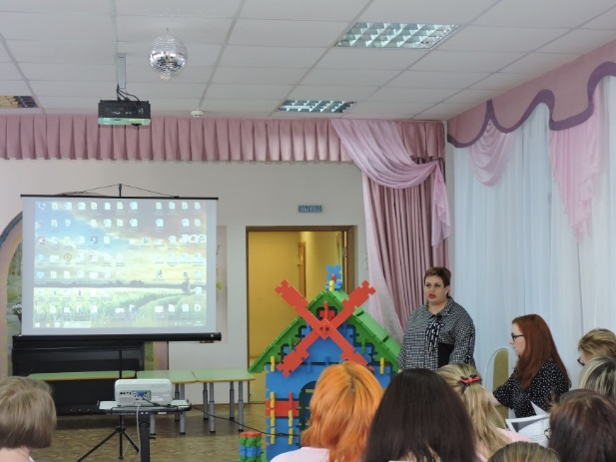
Цель: повышение профессиональной компетентности руководящих и педагогических работников МДОУ по вопросам создания современной модели развивающей предметно-пространственной среды с использованием УМК нового поколения (образовательная робототехника, STEM).
Задачи:
- Представить проект МИП, результаты работы в 2018 – 2019 учебном году. Обозначить перспективы, проблемы, векторы развития.
- Представить новые современные УМК в контексте образовательной робототехники, STEM).
- Обеспечить трансляцию опыта работы МДОУ –участников МИП по данной теме.

В ходе семинара-практикума участникам были представлены результаты реализации проекта МИП, а именно:
- модели внедрения современных УМК в образовательное пространство ДОУ;
-проекты дополнительных общеразвивающих программ по образовательной робототехнике;
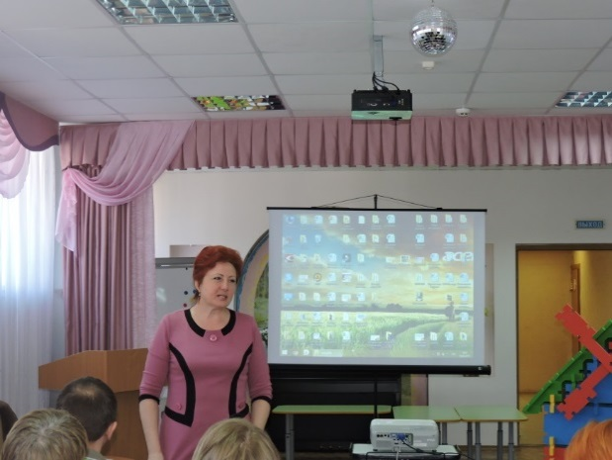
-опыт работы МДОУ – участников проектной деятельности (презентация приобретенной продукции, форматы использования в практической деятельности;
-комплекты УМК.
А также обозначены перспективы развития проекта на 2019-2020 учебный год, презентации продукции компании «Школьный проект», WAWATA, STEM.
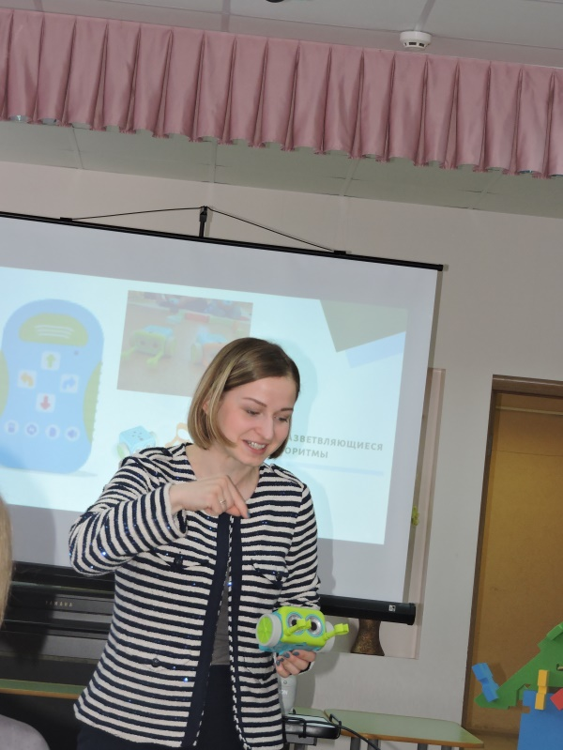
На семинаре присутствовали: генеральный директор компании «Школьный проект» Суркова С.Б., представители компаний WAWATA, STEM, представители ИРО, а также руководящие и педагогические работники МДОУ. На семинаре-практикуме присутствовало 41 человек, из них 35 человек – представители МДОУ (заведующие, старшие воспитатели, воспитатели), 6 человек – социальные партнеры проекта (представители ИРО, компаний). По итогам анализа проведения семинара сделан вывод об успешном проведении: для 100% участников тема семинара актуальна, 85% - узнали для себя новую информацию.

Результаты анкетирования МДОУ «Детский сад № 93»
(всего присутствовало - 35 чел., в анкетировании участвовало – 20 чел.)
Вопрос 1: Насколько актуальной для Вас была тема семинара-практикума?
* Актуальна – 20 чел. -100 %
* Трудно сказать – 0 %
* Не актуальна – 0%
Вопрос 2: Узнали ли Вы что-нибудь новое для себя?
15 %
* Да – 17 чел. - 85%
* Частично – 3 чел. - 15 %
* Нет – 0%

Вопрос 3: Сможете ли Вы применить полученные знания на практике?

* Да – 6 чел. - 30%

2 %

* По возможности – 14 чел. - 70 %

* Нет – 0 %

Вопрос 4: Насколько последовательно и логично был изложен материал
(от 1 до 10 баллов)?

* 7 баллов – 2 чел. - 10%

2 %

* 8 баллов – 5 чел. - 25 %

* 9 баллов – 1 чел. - 5 %
* 10 баллов – 12 чел. – 60%
Вопрос 5: Насколько Вы удовлетворены организацией семинара-практикума?
(от 1 до 10 баллов)

*7 баллов – 1 чел. - 5%

* 8 баллов – 2 чел. - 10 %

* 9 баллов – 2 чел. - 10 %

* 10 баллов – 15 чел. – 75%

